UNIVERSIDADE VIRTUAL DO ESTADO DE SÃO PAULO

Andrea Nina Maciel Cressoni – RA 24222953 – Polo Araras
Tiago Antonio Ferreira – RA 23220708 – Polo Rio Claro
Elaine Cristina Miranda – RA 24222168 – Polo Sumaré
João Maike Silva de Jesus – RA 24209375 – Polo Santa Gertrudes
Davi Corrêa Bueno – RA 23224112 – Polo Rio Claro
Pedro Luiz Simonetti Filho – RA 24211664 – Polo Rio Claro
Roger Luiz de Paula – RA 24203760 – Polo Sumaré
Jeferson Ferraz Ferreira – RA 1902243 – Polo Cordeirópolis

Flowity Content Engine: Reaproveitando Ideias

Vídeo de apresentação do Projeto Integrador

Rio Claro - SP
2026

UNIVERSIDADE VIRTUAL DO ESTADO DE SÃO PAULO

Flowity Content Engine: Reaproveitando Ideias

Relatório Técnico-Científico apresentado na disciplina de Projeto Integrador para o curso de Bacharelado em TI da Universidade Virtual do Estado de São Paulo (UNIVESP).

Rio Claro - SP
2026
CRESSONI, Nina; FERREIRA, Tiago; MIRANDA, Elaine; SILVA DE JESUS, João; BUENO, Davi; SIMONETTI FILHO, Pedro; DE PAULA, Roger; FERREIRA, Jeferson. Flowity Content Engine: Reaproveitando Ideias. 00f. Relatório Técnico-Científico. Bacharelado em Tecnologia da Informação – Universidade Virtual do Estado de São Paulo. Tutor: Rafaela Afonso Crepaldi. Polo Rio Claro, 2026.
Documentos Assinados

RESUMO
O presente trabalho visa, por meio de conceitos e aplicações de banco de dados, desenvolver uma ferramenta web que permita o armazenamento estruturado de referências e ideias de conteúdo — que de outra forma ficariam dispersas em canais informais — em um banco de dados PostgreSQL, para uso e reaproveitamento posterior. A solução busca aumentar a produtividade e centralizar o fluxo de criação de conteúdo estratégico para equipes de comunicação e marketing digital.
PALAVRAS-CHAVE: Banco de dados; PostgreSQL; gestão de conteúdo; Flowity AI; aplicação web.

LISTA DE ILUSTRAÇÕES

Imagem 1: Tela de abertura do aplicativo.........................................................................12

Imagem 2: Visualização de calendário com as postagens criadas....................................13

Imagem 3: Tela de inserção de imagens como exemplo..................................................14

Imagem 4: Exemplo de divisão de tarefas........................................................................16

Imagem 5: Tela do Pipeline..............................................................................................16

Imagem 6: Tela de Busca.................................................................................................17

SUMÁRIO

1 INTRODUÇÃO....................................................................................................................6

2 DESENVOLVIMENTO......................................................................................................7

2.1 Objetivos..............................................................................................................................7
2.2 Justificativa e delimitação do problema...............................................................................8
2.3 Fundamentação teórica........................................................................................................8
2.4 Metodologia.........................................................................................................................10

3 RESULTADO: SOLUÇÃO FINAL ...................................................................................11

4 CONSIDERAÇÕES FINAIS...............................................................................................17

REFERÊNCIAS......................................................................................................................19

1 Introdução
No contexto do desenvolvimento de sistemas computacionais, o armazenamento e a organização de informações representam um dos pilares fundamentais para o funcionamento adequado de aplicações digitais. À medida que softwares passam a lidar com volumes cada vez maiores de dados, torna-se indispensável o uso de ferramentas capazes de registrar, estruturar e recuperar informações de maneira eficiente. Nesse cenário, os bancos de dados desempenham papel essencial ao possibilitar a persistência de dados, garantindo que informações relevantes permaneçam armazenadas mesmo após o encerramento da execução de um programa.
Entre os diversos sistemas de gerenciamento de banco de dados disponíveis atualmente, o PostgreSQL destaca-se como uma solução robusta, confiável e amplamente adotada tanto em ambientes acadêmicos quanto corporativos. Baseado no modelo relacional e compatível com a linguagem SQL, esse sistema permite que dados sejam organizados em estruturas lógicas compostas por tabelas, colunas e relacionamentos, facilitando o gerenciamento e a consulta das informações.
Quando aplicado ao armazenamento de ideias, referências de conteúdo ou registros estratégicos — como anotações, propostas de publicações, temas relevantes ou observações de mercado — um banco de dados como o PostgreSQL oferece uma forma estruturada de registrar e organizar o conhecimento. Diferentemente de arquivos isolados ou mensagens dispersas, o uso de um banco de dados permite relacionar informações entre si, categorizá-las, realizar buscas eficientes e manter o histórico de alterações.
Nesse sentido, o uso de bancos de dados no armazenamento de ideias não se limita à simples guarda de informações, mas também contribui para a construção de sistemas capazes de organizar o pensamento de forma estruturada. Assim, tecnologias como o PostgreSQL tornam-se ferramentas relevantes no desenvolvimento de aplicações voltadas à gestão do conhecimento, permitindo transformar registros conceituais em dados estruturados, acessíveis e passíveis de análise.
Um dos grandes desafios das empresas contemporâneas é a gestão de ideias no que diz respeito à centralização e estruturação das informações, bem como à criação de gatilhos para produção de conteúdo nas redes sociais, seja para estratégia de marketing ou para o posicionamento da empresa em plataformas profissionais, como o LinkedIn. Na empresa Flowity AI, as ideias de clientes ou dos colaboradores não seguiam um padrão de registro — ou seja, eram anotadas em e-mails, aplicativos de mensagens instantâneas ou documentos pessoais, sem nenhuma estrutura centralizada.
Dessa forma, este trabalho tem como objetivo propor uma solução que permita o armazenamento, a organização e a recuperação de informações de maneira eficiente, contribuindo para a gestão do conhecimento e o apoio à produção de conteúdo estratégico. A relevância do estudo está associada à crescente necessidade de ferramentas que auxiliem na organização de informações em ambientes digitais, especialmente no contexto corporativo e tecnológico
2 Desenvolvimento
2.1 Objetivos
Objetivos gerais
O objetivo final deste trabalho é desenvolver uma aplicação web que permita a colaboradores e equipes de comunicação armazenar referências e ideias de conteúdo para que possam ser organizadas, consultadas e reaproveitadas no futuro.
Objetivos específicos
· Criar um aplicativo web que permita ao usuário armazenar e recuperar as informações alimentadas por ele posteriormente
· Essa aplicação deve ser de uso fácil e intuitiva
· A aplicação deve ser capaz de rodar online, podendo, assim, funcionar em qualquer plataforma
· A aplicação deve fazer uso de banco de dados para armazenamento de informações alimentadas

2.2 Justificativa e delimitação do problema
A partir dessa problemática, define-se a seguinte questão de pesquisa: como desenvolver uma aplicação web que utilize um banco de dados eficiente, seguro e escalável para organizar ideias, referências e conteúdos estratégicos de forma estruturada?
Para isso, partindo dos questionamentos acima e utilizando a fundamentação teórica de frontend, backend, banco de dados e controle de versões por meio do GitHub, o grupo passou a estruturar a ideia de uma ferramenta web capaz de atender essas demandas de maneira fluida, otimizada e de fácil administração.

2.3 Fundamentação teórica
De forma geral, um banco de dados pode ser compreendido como uma coleção organizada de dados inter-relacionados, estruturados de modo a facilitar o acesso, a manipulação e a atualização das informações (ELMASRI; NAVATHE, 2011). Esses dados são organizados em tabelas, compostas por linhas e colunas, que representam entidades e seus atributos dentro de um determinado domínio. Essa estrutura permite não apenas o armazenamento eficiente, mas também a realização de consultas complexas, possibilitando a extração de informações relevantes de maneira rápida e precisa.
Além disso, os bancos de dados são projetados para atender a requisitos fundamentais, como integridade, consistência, disponibilidade e segurança das informações. A integridade assegura que os dados permaneçam corretos ao longo do tempo, enquanto a consistência garante que o banco de dados mantenha um estado válido após cada operação. A disponibilidade, por sua vez, assegura que os dados possam ser acessados sempre que necessário, e a segurança protege as informações contra acessos não autorizados (ELMASRI; NAVATHE, 2011).
De acordo com Elmasri e Navathe (2018), um banco de dados não é apenas um conjunto de dados armazenados, mas uma representação estruturada de aspectos do mundo real. Nesse sentido, os dados possuem significado e são organizados de forma lógica para refletir um determinado contexto ou domínio de aplicação. Essa abordagem permite que diferentes usuários e sistemas interpretem e utilizem as informações de maneira consistente, promovendo integração e redução de redundâncias.
Outro elemento fundamental nesse contexto é o Sistema Gerenciador de Banco de Dados (SGBD), responsável por controlar o acesso, a manipulação e a integridade das informações armazenadas. O SGBD atua como intermediário entre os usuários e os dados, garantindo segurança, controle de concorrência e eficiência nas operações realizadas. Dessa forma, sua escolha é um fator determinante para o sucesso de qualquer sistema que dependa de armazenamento de dados (ELMASRI; NAVATHE, 2011).
No desenvolvimento de aplicações modernas, especialmente aplicações web, a escolha do SGBD torna-se ainda mais relevante, uma vez que diferentes tecnologias apresentam características específicas relacionadas a desempenho, escalabilidade e segurança. Nesse contexto, o presente projeto opta pela utilização do PostgreSQL, um sistema gerenciador de banco de dados relacional de código aberto amplamente reconhecido por sua robustez e confiabilidade (CONNOLLY; BEGG, 2015).
Conforme o PostgreSQL Global Development Group (2025), o PostgreSQL é um sistema objeto-relacional que oferece suporte avançado a SQL, controle de transações e integridade dos dados, sendo capaz de atender desde aplicações simples até sistemas de grande complexidade. Além disso, o sistema apresenta características como extensibilidade e compatibilidade com diferentes linguagens de programação, o que contribui para sua ampla adoção no desenvolvimento de aplicações modernas.
Segundo Carvalho (2017), o PostgreSQL destaca-se por sua versatilidade, podendo ser utilizado em diferentes contextos, como sistemas web, aplicações corporativas e soluções que demandam grande volume de dados. Sua capacidade de adaptação e desempenho em ambientes com múltiplos usuários reforçam sua adequação para projetos que exigem confiabilidade e escalabilidade.
Três disciplinas foram fundamentais na produção deste trabalho, a saber:
- Desenvolvimento Web: foi a disciplina que permitiu o desenvolvimento deste aplicativo como sendo online, especialmente graças a seus modelos teóricos de frontend e backend
- Algoritmos e Programação de Computadores: estas disciplinas permitiram à equipe desenvolver o código e aplicá-lo na prática de forma real no desenvolvimento de um aplicativo online
- Banco de Dados: graças a estas aulas, foi possível a aplicação e criação de um banco de dados per se, requisito indispensável para a conclusão do trabalho
2.4 Metodologia
Com base na metodologia de brainstorm (ou "tempestade de ideias") proposta pela IDEO (2015), o grupo observou a falta de centralização de ideias descrita acima e levantou os seguintes questionamentos:
· Quão benéfica uma ferramenta web para cadastro, agendamento e geração de gatilhos para novos conteúdos seria para a empresa?
· Quanto tempo seria economizado para um colaborador localizar as informações necessárias utilizando uma única ferramenta de repositório?
Para controle de versionamento, será utilizada a plataforma gratuita GitHub (disponível em https://github.com/ninaneev/PI-Univesp), que permite aos usuários manter o histórico das versões criadas, bem como atualizar e mesclar versões anteriores quando necessário. O gerenciamento das tarefas foi organizado por meio de GitHub Issues, cuja estrutura inicial contou com o apoio da ferramenta de inteligência artificial Claude (Anthropic) para auxiliar na criação e descrição das issues do projeto. O desenvolvimento do código, no entanto, foi realizado integralmente pelos integrantes da equipe.
Para que esse resultado seja possível, será utilizado o PostgreSQL como banco de dados relacional, hospedado via Supabase para o ambiente de produção e via SQLite para desenvolvimento local. O PostgreSQL é um sistema de banco de dados de código aberto acessível em https://www.postgresql.org/, que será utilizado no desenvolvimento da aplicação supracitada.
3 Resultado: Solução Final
- Definindo o problema
A gestão de ideias e conteúdos estratégicos representa um desafio recorrente em ambientes corporativos, especialmente em equipes de marketing e comunicação digital. No contexto da empresa Flowity AI, observou-se que as ideias geradas por colaboradores e clientes eram registradas de maneira descentralizada, utilizando diferentes meios informais, como e-mails, aplicativos de mensagens e documentos individuais, sem qualquer padronização ou estrutura definida.
Essa dispersão de informações dificulta o acesso, a recuperação e o reaproveitamento das ideias, comprometendo a eficiência no processo de criação de conteúdo. Como consequência, há perda de produtividade, retrabalho e risco de descarte de informações relevantes.
Além disso, a ausência de um sistema centralizado impede a categorização adequada das informações, a realização de buscas eficientes e acompanhamento do histórico de conteúdos produzidos, limitando a capacidade da empresa de estruturar um fluxo contínuo e organizado de produção.
Diante desse cenário, evidenciou-se a necessidade de uma solução tecnológica capaz de centralizar, organizar e estruturar essas informações de maneira eficiente.
Dessa forma, definiu-se o seguinte problema de pesquisa: como desenvolver uma aplicação web capaz de centralizar, organizar e permitir o reaproveitamento eficiente de ideias e conteúdos estratégicos em ambientes corporativos?

- A criação e desenvolvimento do aplicativo
A partir da análise do problema identificado — a ausência de centralização e organização das ideias no contexto da empresa — foi desenvolvida uma solução baseada na criação de uma aplicação web integrada a um banco de dados relacional. Essa solução teve como objetivo principal permitir o armazenamento estruturado, a categorização e a recuperação eficiente de referências e ideias de conteúdo, promovendo maior produtividade e organização no fluxo de trabalho. A proposta inicial da ferramenta, denominada Flowity Content Engine, consiste em um sistema capaz de registrar referências de conteúdo por meio de uma interface simples e intuitiva, permitindo que os usuários insiram informações como título, tipo de fonte, tema, público-alvo e observações. Esses dados são armazenados em um banco de dados PostgreSQL, garantindo persistência, integridade e possibilidade de consultas futuras. A partir dessas referências, o sistema permite a geração de posts com apoio de inteligência artificial local por meio do modelo Ollama llama3.1:8b, além de um mecanismo de fallback baseado em templates, acionado automaticamente quando o modelo não está disponível.

Imagem 1: Tela de abertura do aplicativo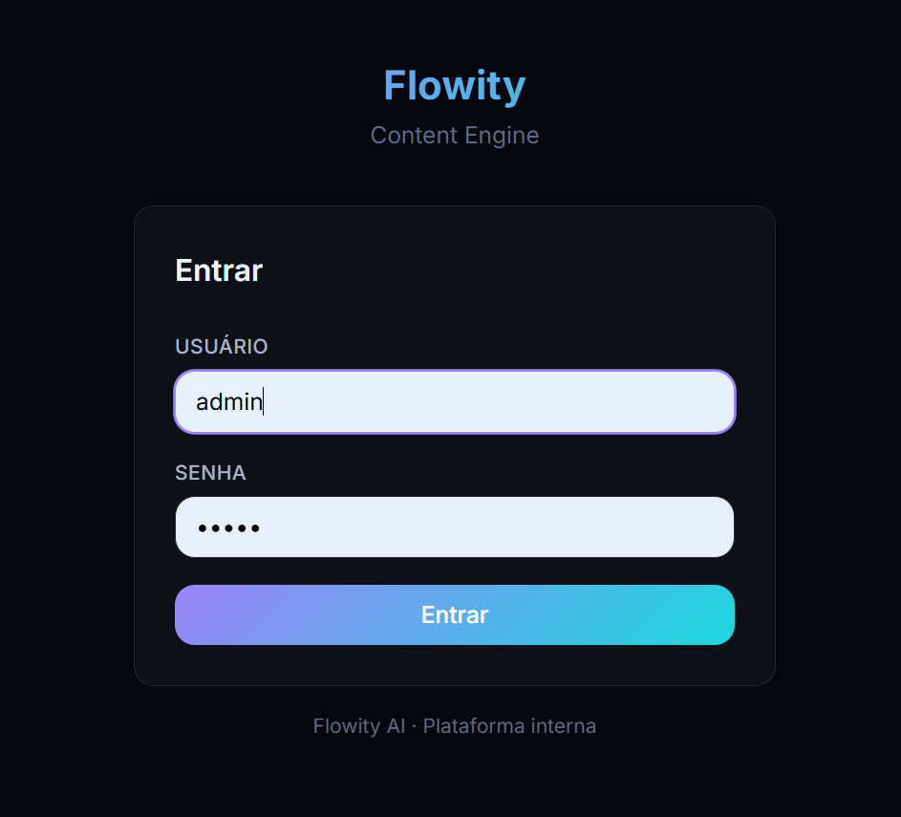
Após a configuração dos arquivos necessários para o funcionamento do protótipo da aplicação web e do banco de dados em um servidor da empresa, foram realizados testes de acesso à aplicação, cadastro de postagens e validações de que as informações foram gravadas no banco de dados. Na sequência, colaboradores da Flowity IA realizaram simulações de cadastros de postagens em diferentes dias, além de navegarem pelo calendário da plataforma para terem uma visualização de como as postagens ficam distribuídas, conforme exemplo abaixo:

Imagem 2: Visualização do calendário com postagens criadas
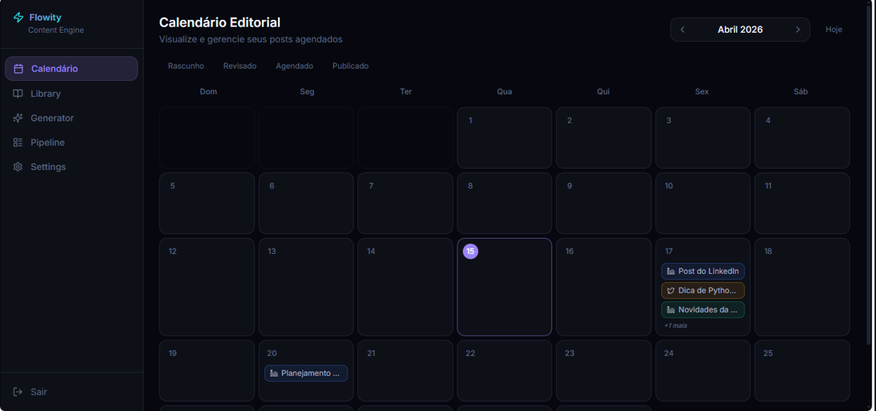

Como resultado, foi possível estruturar o modelo conceitual do banco de dados, definindo as entidades principais — Sources (referências de conteúdo), Posts (publicações geradas), Post_Sources (relacionamento entre posts e referências) e Generation_Runs (histórico completo de cada geração, preservado permanentemente) — bem como seus respectivos relacionamentos. Essa modelagem permite que as referências e os posts sejam organizados de forma lógica, possibilitando filtragens e buscas específicas, o que representa um avanço significativo em relação ao cenário anterior, no qual as informações estavam dispersas em diferentes meios de comunicação informal.
Além disso, iniciou-se a implementação da aplicação web, contemplando funcionalidades como cadastro de referências, geração de posts com IA, gerenciamento do calendário editorial mensal e automação de publicação por meio de um workflow n8n integrado, capaz de monitorar os posts agendados e acionar os processos de publicação nas plataformas LinkedIn e X.
Imagem 3:Tela de inserção de imagens com exemplo
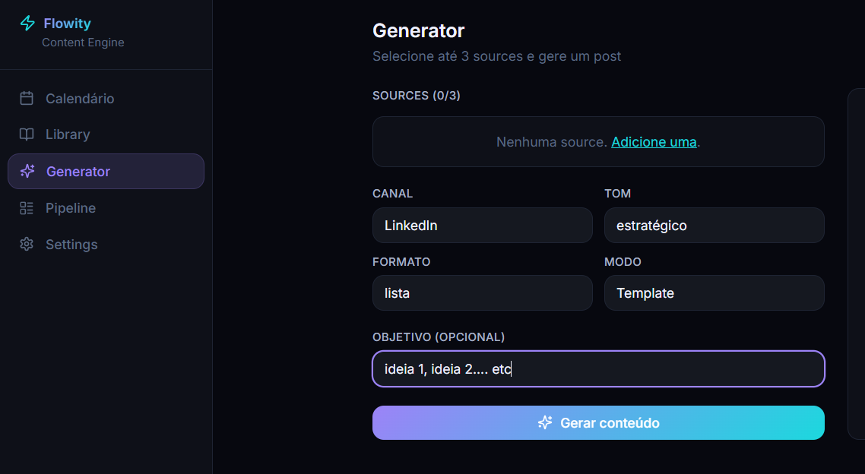

O desenvolvimento ocorreu em diferentes etapas. Na primeira, estruturou-se e dividiu-se o projeto em tarefas específicas (também chamada de “Tasks”) para que cada membro pudesse se concentrar em desenvolver e cumprir com uma parte do projeto. Essas Tasks foram feitas através de branches que podiam ser resolvidas e commitadas através do GitHub. Assim, todos os envolvidos no PI, participaram ativamente do desenvolvimento da plataforma, e, com todas as Tasks realizadas, um membro ficou responsável por finalizar o desenvolvimento da plataforma e testar suas funcionalidades.
Ao todo foram oito tasks (uma para cada membro), sendo algumas referentes ao Back-End e outras do Front-End. São elas:
- SettingsPage: usada para o time compreender o fluxo completo de trabalho (issue → branch → código → commit → push → pull request).
- Library / Sources Page
- Formulário de Nova Source
- Calendário Mensal
- Modal do Post
- API de Sources (Backend)
- API de Posts (Backend)
- UI Polish e Refinamento Visual
A cada task concluída o sistema ia ganhando funcionalidades que possibilitavam o registro das informações no banco de dados e um posterior acesso a esses registros de forma organizada e mais funcional. A parte visual (Front-End) também foi criada para que fosse possível testar cada uma das funcionalidades da API. Por fim, ficou evidente que seria interessante melhorar o Front-End para que o usuário final tivesse uma experiência mais intuitiva e agradável. Assim foram adicionados ícones nas sources de Ideia, Rascunho, Revisado, entre outros. Foram corrigidos alguns espaçamentos que apresentavam problemas dependendo do tamanho da tela e adicionado um filtro para facilitar a busca dos itens já cadastrados no sistema. A seguir, um exemplo de divisão de tarefas tal como feito, com seus níveis de “to do” (“por fazer”), “in progress” (“em trabalho”), “in review” (“em correção”) e “done” (“feita”).

Imagem 4: Exemplo de divisão de tarefas
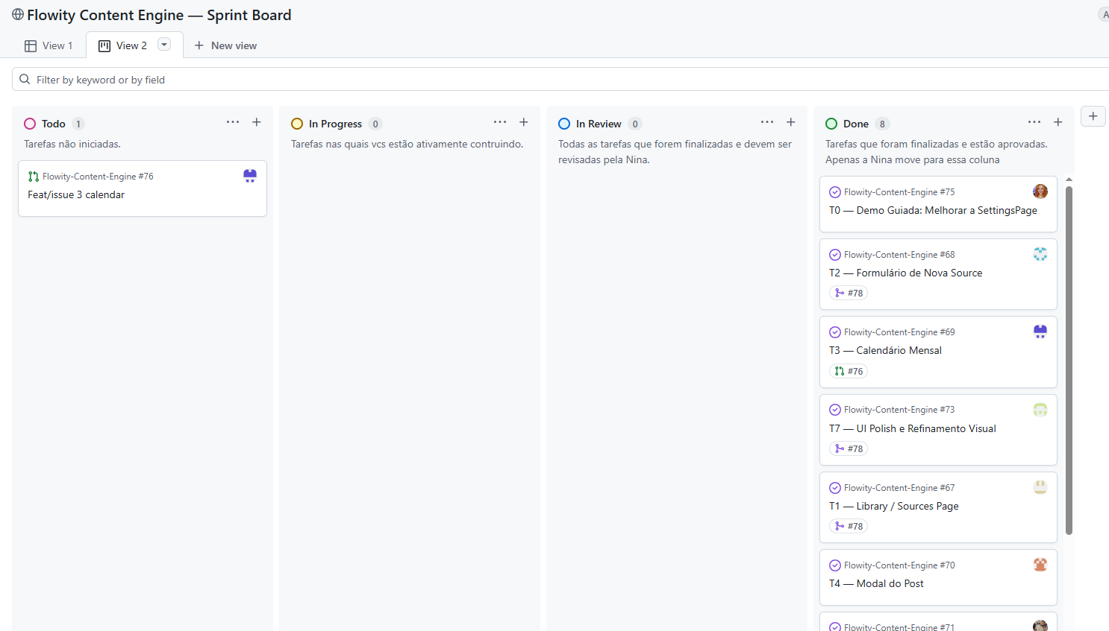

Imagem 5: Tela do Pipeline
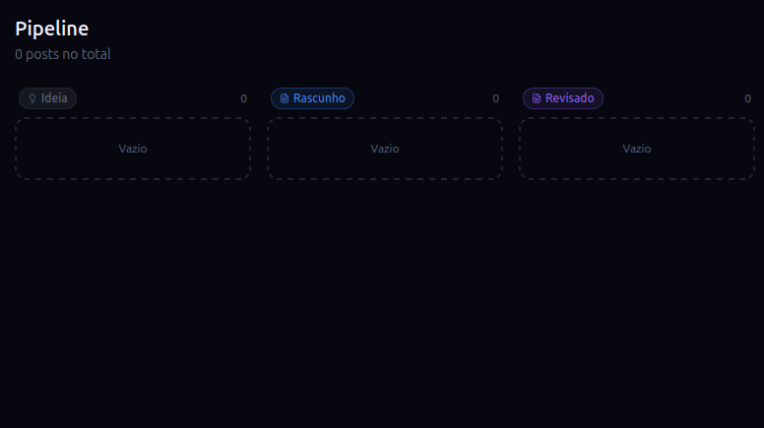

Imagem 6: Tela de Busca
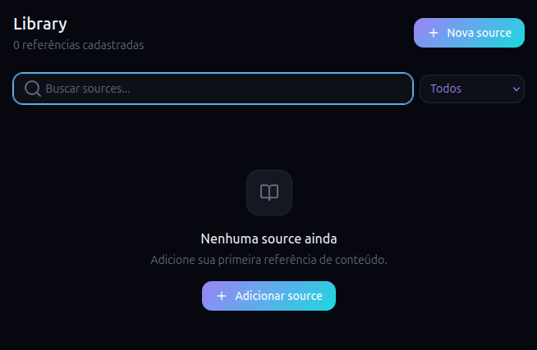
Outro resultado relevante foi a adoção do GitHub como ferramenta de controle de versão, com uma estratégia de branches por tarefa e revisão obrigatória de código via pull requests, o que contribui para maior organização do projeto e facilita a manutenção e evolução da aplicação ao longo do tempo.
4 Considerações Finais
A aplicação Flowity IA Engine apresentou resultados satisfatórios para a gestão de postagens com telas intuitivas, uma visão panorâmica dos agendamentos futuros e histórico de envios, bem como uma arquitetura de software e banco de dados que permitirá melhorias contínuas ao longo de sua vida útil. A centralização de ideias em um único local, com um sistema gerenciador de banco de dados robusto e seguro como o PostgreSQL, impacta positivamente no controle de processos criativos da empresa, permitindo a criação de diretrizes eficazes de armazenamento das informações, além de fortalecer uma cultura de boas práticas na gestão e compartilhamento de ideias entre os colaboradores que trabalharão com a ferramenta.
Uma dificuldade que o grupo encontrou foi de mensurar com maior precisão a economia de tempo que a empresa obterá com a aplicação Flowity IA Engine. Como a entrega do protótipo foi realizada próxima ao prazo final do Projeto Integrador, não foi possível coletar dados suficientes após mais tempo de utilização para calcular o tempo médio de otimização na armazenagem e programação das postagens, mesmo que o retorno inicial dos usuários tenha sido positivo. Este ponto, portanto, fica como sugestão para futuras aplicações e desenvolvimentos do aplicativo: a investigação e mensuração mais precisas do trabalho na comunidade.
Outra melhoria que a ferramenta pode proporcionar em versões futuras é a geração de relatórios que informam os dias da semana com maior fluxo de postagens, podendo realizar o cruzamento dessas informações com o engajamento nas redes sociais. Para empresas como a Flowity IA, onde a estratégia de marketing e alcance nas plataformas digitais são fundamentais, o mapeamento destes dados torna-se relevante para a tomada de decisões, como, por exemplo, quais dias da semana e horários as postagens tendem a ter maior engajamento. Portanto, a forma que a aplicação e seu banco de dados foram estruturados e pensados permitem tal implementação.

Referências
CARVALHO, Vinícius. PostgreSQL: banco de dados para aplicações web modernas. São Paulo, SP: Casa do Código, 2017.
CONNOLLY, T.; BEGG, C. Database Systems: A Practical Approach to Design, Implementation and Management. 6. ed. Boston: Pearson, 2015.
ELMASRI, R.; NAVATHE, S. B. Fundamentals of Database Systems. 6. ed. Boston: Addison-Wesley, 2011.
ELMASRI, RAMEZ; NAVATHE, Shamkant B. Sistemas de banco de dados. 7. ed. São Paulo, SP: Pearson, 2018. 1 recurso online. ISBN 9788543025001
IDEO. Human centered design: kit de ferramentas. 2. ed. S.L: BMGF, s.d.
POSTGRESQL GLOBAL DEVELOPMENT GROUP. About PostgreSQL. Disponível em: https://www.postgresql.org/about/
PRESSMAN, R. S.; MAXIM, B. R. Engenharia de Software: uma abordagem profissional. 8. ed. Porto Alegre: AMGH, 2016.
SOUTO, Mauro. O que é Front-end, Back-end e Full Stack? Aprenda as diferenças entre essas áreas. Alura, 2019. Atualizado em 3 fev. 2025. Disponível em: https://www.alura.com.br/artigos/o-que-e-front-end-e-back-end?srsltid=AfmBOoqBEyfNNDoe2lvr8ggpJsS_p0714t5ZLL9zVQP4i3lopH5s4S2_. Acesso em: 7 abr. 2026.

